|  |  |
| --- | --- |
| **世界无线电通信大会（WRC-15） 2015年11月2-27日，日内瓦** |  |
| **国 际 电 信 联 盟** |  |
|  |  |
| **全体会议** | **文件 132(Add.21)-C** |
|  | **2015年10月19日** |
|  | **原文：英文** |
|  | |
| 大不列颠及北爱尔兰联合王国 | |
| 有关大会工作的提案 | |
|  | |
| 议项7(H) | |

7 根据第**86**号决议**（WRC-07，修订版）**，考虑为回应全权代表大会第86号决议（2002年，马拉喀什，修订版）– 关于卫星网络频率指配的提前公布、协调、通知和登记程序 – 而可能做出的修改和采取的其它方案，以便为合理、高效和经济地使用无线电频率及任何相关轨道（包括对地静止卫星轨道）提供便利；

7(H) 问题H – 在很短时间内采用一个空间电台将不同轨道位置的频率指配投入使用问题

引言

一般认为，在很短的时间周期内利用一个空间电台启用不同轨位的卫星网络电台的频率指配的做法可能会影响对有限频谱资源的公平获取。

英国还注意到，WRC-12在通过对第11.44、11.44.1、11.44B和11.49款的修订时，其意图并不是为上述做法提供便利。

现在，一颗卫星理论上可以从一个轨道位置移到并在另一个轨道位置操作至少90天，启用后者的频率指配。按照现行规则，负责主管部门可以暂停上述频率指配的使用并将同一颗卫星移到第三个轨道位置再次重复上述过程。通过这一做法，该主管部门只要将一颗卫星在多个轨道位置保持非常有限的一段时间就可以将这些轨道位置的频谱使用权保留三年之久。尽管我们承认，一个主管部门这样做可能有正当的理由（例如，为了支持可能受到延误或突发事件影响的真实的卫星项目），但我们认为现行规则存在被滥用的可能性。

考虑到很难界定对第11.44、11.44.1、11.44B和11.49款的不当应用，英国认为WRC-15应制定一些规则，对各主管部门移动卫星的行动规定一些限制，同时不影响那些为支持真实的项目而需要对其航天器做出安排的主管部门。

我们还认为，应尽快在国际电联网站上公布与用来启用GSO网络电台频率指配的卫星的移动以及所述频率指配可能的暂停使用情况相关的信息，以提高上述条款应用的透明度。我们提议，这项规定在WRC-15结束后尽快生效。

此外，考虑到一个卫星项目从设计和启动规则程序开始到实际实施需要数年的时间，我们提议第2节所示的并在本文中进一步详述的限制在大约5年的时间内生效，从而为那些卫星项目将使用已进入国际电联进程的卫星申报的主管部门提供成功完成相关进程所需的规则确定性。

提案

我们的经验表明，当一颗卫星被用来在多个不同轨道位置启用指配时，如涉及到暂停使用的情况，则滥用规则条款的可能性大大提高。

为了限制滥用风险，我们提议下述三步流程在任意三年内限用一次，亦见图1：

• 卫星*S*在一给定轨道位置*A*使用一个或以上频率指配；

• 卫星*S*腾出轨道位置*A*，移至另一轨道位置*B*，并启用相关频率指配；

• 负责卫星*S*的主管部门暂停轨道位置*A*相关频率指配的使用。

图1

拟议限值图示

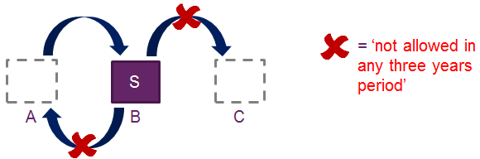

图1译文：任意三年内不允许

我们提议，当宣布启用或者暂停后的恢复使用对地静止轨道卫星网络的频率指配，相关主管部门须向无线电通信局指出完成这项工作是通过一颗新发射的卫星还是一颗在轨卫星。此外，该主管部门应向无线电通信局提供以下资料，时间跨度至少涵盖发出声明之前的三年：

• 在轨卫星之前位于哪个（些）轨道位置；

• 在轨卫星在之前的轨道位置所在的卫星网络；

• 之前的轨道位置是否有频率指配已暂停使用；

• 在轨卫星离开之前的轨道位置的日期。

我们提议尽快在国际电联网站[1]上公布上述信息，以增强对主管部门的透明度。

无线电通信局根据上述信息，核实主管部门的请求是否会违反了图1所示的限制；如果是，无线电通信局须将案件移送无线电规则委员会（RRB）。如果无线电规则委员会经审查后确认无线电通信局的结论，则将相关对地静止卫星网络的频率指配视为尚未启用或重新启用，并对无线电通信局做出相应指示。

为了更好地明确我们的提议对主管部门灵活性的影响非常有限，我们对若干种情况进行了分析，对比在现行规则下与按照我们的提议可能出现的情况。下图2以图形对分析进行了概述。

图2

对提案影响的分析

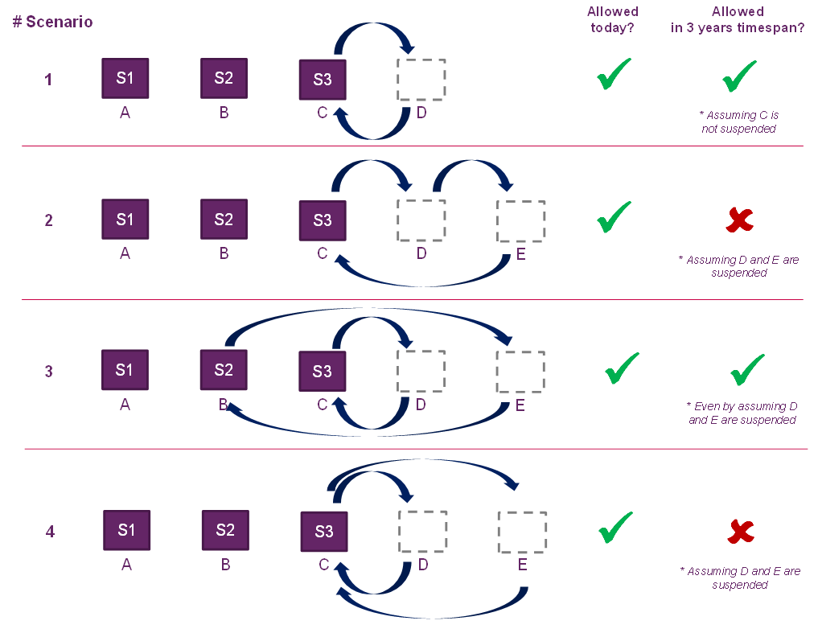

图2译文：情境，现在允许？，三年内允许？，假设C未暂停使用，假设D和E暂停使用，即使假设D和E暂停使用，假设D和E暂停使用

对《无线电规则》的拟议修正

第11条

频率指配的通知和  
登记1, 2, 3, 4, 5, 6, 7, 7之二（WRC-12）

第II节 – 通知单的审查和频率指配  
在《频率登记总表》中的登记

MOD G/132A21/1

11.44B如果一个具有发射或接收频率指配能力的对地静止卫星轨道空间电台部署在所通知的轨道位置并连续保持九十天，则该频率指配须视为已启用。通知主管部门须在自九十天期限结束之日起的三十天内，将此情况通报无线电通信局ADD 11.44B.X。（WRC‑15）

ADD G/132A21/2

_______________

11.44B.X 第[G-A7(H)]号决议（WRC-15）适用。

ADD G/132A21/3

第[G-A7(H)]号新决议草案（WRC-15）

关于短期内利用一个空间电台启用不同轨位  
对地静止卫星网络的频率指配

世界无线电通信大会（2015年，日内瓦），

考虑到

*a)* 短期内利用同一空间电台启用不同轨位对地静止轨道卫星网络的频率指配可能导致频谱/卫星轨道资源使用效率低下；

*b)* 视具体情况，一个主管部门需要将一航天器从一个轨道位置移到一个新的轨道位置可能有正当的理由；

*с)* 在制定新条款时，需注意避免对因合理的星群管理而进行的卫星移动造成限制；

*d)* 一个卫星项目从最初的设计构想到实施需要数年的时间；

*e)* 希望实施真实卫星项目的主管部门必须应对的最显著的风险之一在于因无线电通信局《国际频率信息通报》（BR IFIC）和《国际频率登记总表》（MIFR）的登记条目并不对应真实的卫星网络和系统引起的规则方面的不确定性，

注意到

*a)* WRC‑12认识到，在通过对第**11.44**、**11.44.1**、**11.44B**和**11.49**款的修订时，在很短的时间周期内利用一个空间电台启用不同轨位频率指配的问题不是这些新条款的意图；

*b)* WRC-12要求ITU-R进一步研究这一问题并且做出决定：在ITU-R的研究工作结束之前，若一主管部门利用一在轨卫星在某一特定轨道位置上启用频率指配，无线电通信局需按要求就该卫星最近一次的轨道位置/启用的频率指配向该主管部门进行问询，并公布问询结果，

做出决议

1 一个在一给定卫星轨道使用一个或以上频率指配的空间电台的负责主管部门在任意三年内采取下列行动的次数不得超过一次：将此空间电台移出所述轨道位置、暂停使用相关频率指配、利用同一空间电台在另一轨道位置启用或重新启用一个或以上频率指配；

2 当宣布启用或者暂停后的恢复使用对地静止轨道卫星网络的频率指配，通知主管部门须向BR指出完成这项工作是通过一颗新发射的卫星还是一颗在轨卫星（仅在本决议中，新发射的卫星是指从未用于启用或者重新启用任何其它频率指配的卫星）；

3 当通知主管部门根据上述做出决议2宣布，已用一颗在轨卫星启用或者暂停后恢复使用对地静止轨道卫星网络的频率指配，通知主管部门亦须指出该在轨卫星之前位于哪个（些）轨道位置、该在轨卫星在之前的轨道位置所在的卫星网络、之前的轨道位置是否有频率指配已暂停使用以及该在轨卫星离开先前轨道位置的日期；这些资料的时间跨度须至少涵盖发出声明之前的三年时间；

4 如果通知主管部门根据上述做出决议3提供的资料表明启用或者暂停后重新启用与上述做出决议1矛盾，那么无线电通信局须将该案例移交无线电规则委员会；

5 如果无线电规则委员会对无线电通信局根据上述做出决议4移交的案例进行审议后得出结论：启用或者暂停后重新启用与上述做出决议1相矛盾，那么须责成无线电通信局将相关对地静止轨道卫星网络的频率指配视为未启用或者未重新启用，

进一步做出决议

1 本决议做出决议2和3的规定立即生效;

2 本决议做出决议1、4和5的规定自2021年1月1日起生效;

责成无线电通信局

在收到做出决议2和3所述资料的30天内在国际电联网站上予以公布。

______________

1. 如第1节所述，我们提议强制公布本段所述资料的规则与WRC-15之后尽快生效。